**Četrtek, 26. 10. 2020**

NAŠE GORE – 1. naravoslovni dan

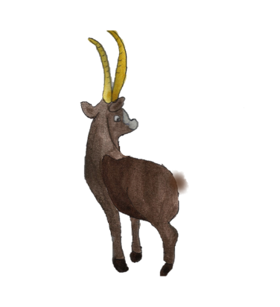POZDRAVLJENI, UČENCI!

SEM **ZLATOROG, KRALJ GORA,** ZATO NIHČE NE POZNA NAŠIH HRIBOV BOLJE OD MENE.

ČE VAS NI STRAH NAPORNE POTI, VAS VABIM NA POT. SKUPAJ Z MOJIMA PRIJATELJEMA LANO IN SIMONOM SE BOMO PODALI NA NAŠO GORSKO PUSTOLOVŠČINO, KJER BOSTE SMUKNILI V **PLANINSKO OPREMO** TER SLEDILI SMEROKAZOM MIMO **PAŠNIKOV** DO **PLANINSKIH KOČ**, SPOZNALI NEKAJ GORSKIH **RASTLIN** IN **ŽIVALI**, SE OHLADILI V GORSKIH **POTOKIH IN JEZERIH** TER SE POVZPELI NA SAM **VRH** **TRIGLAVA**.

NA SPUSTU Z VRHA BOMO POKUKALI V **PRAVLJIČNI SVET**, ZAPLESALI NA ZVOKE **AVSENIKOVE GOLICE** TER SE ZAUSTAVILI ŠE V SVETU FILMA – **KEKČEVI DEŽELI**.

To pa ne bo edina vaša naloga. Med potjo se bomo devetkrat ustavili in iskali **zaklad,** ki je leži pod goro Bogatin. Ko zbereš vseh 9 koščkov in sestaviš sestavljanko, si na cilju. SREČNO!



1. NALOGA: **OGLEJTE** SI POWER POINT PREDSTAVITEV:

<https://www.youtube.com/watch?v=z6keorvZFLw&feature=youtu.be>

Če ste vztrajali do konca, je tu za vas prvi košček sestavljanke.



1. NALOGA: ZAPLEŠITE OB AVSENIKOVI GOLICI KOT JE NA POSNETKU.

<https://www.youtube.com/watch?v=ZjqUH0pvZ0U>

Če niste omagali na polovici, je vaš naslednji košček.



1. NALOGA: Katera žival ni gorska žival? **Obkroži!**

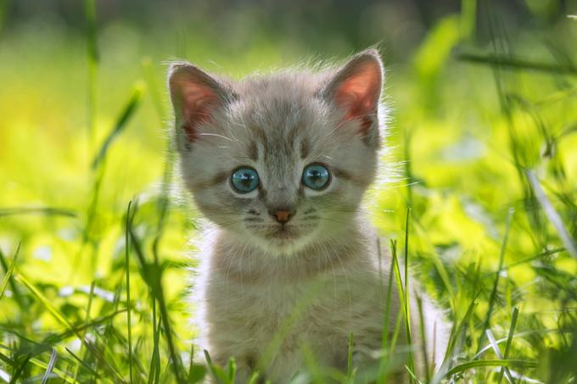



Ena žival je domača žival. Ste jo našli? Košček sestavljenke je tu!

1. NALOGA: Izdelaj daljnogled!

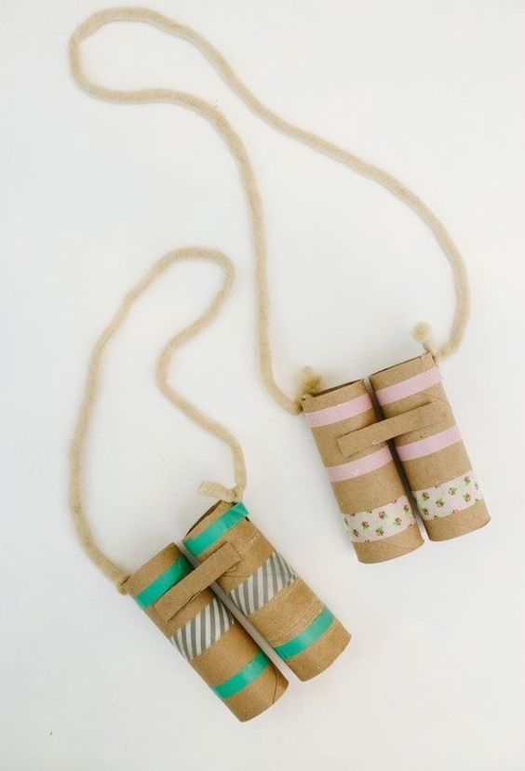

Potrebuješ:

- 2 rolici od WC papirja

- košček kartona,

- vrvico

- lepilo

- okrasni papir

Je šlo? Tu vas čaka še en košček sestavljenke.

1. NALOGA: Poslušajte pravljico o Zlatorogu.

<https://www.youtube.com/watch?v=Rj8_BWVwofM>

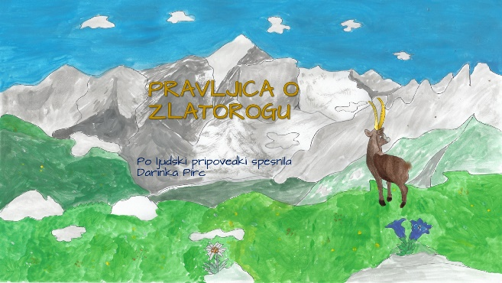

Če ste jo poslušali do konca,

ste dobili še en košček.



1. NALOGA: Narišite, kar vam je bilo v pravljici najbolj všeč. Fotografirajte in pošljite sliko na mail:

[**darinkapirc@gmail.com**](mailto:darinkapirc@gmail.com)



Vaš še še ta košček.

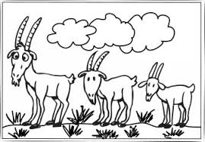7.NALOGA: Pobarvajte! Košček sestavljenke je tu.

8.NALOGA: Pobarvajte! Kdor zna, lahko tudi izračuna. Lahko izbirate med obema pobarvankama. Košček sestavljenke je tu.



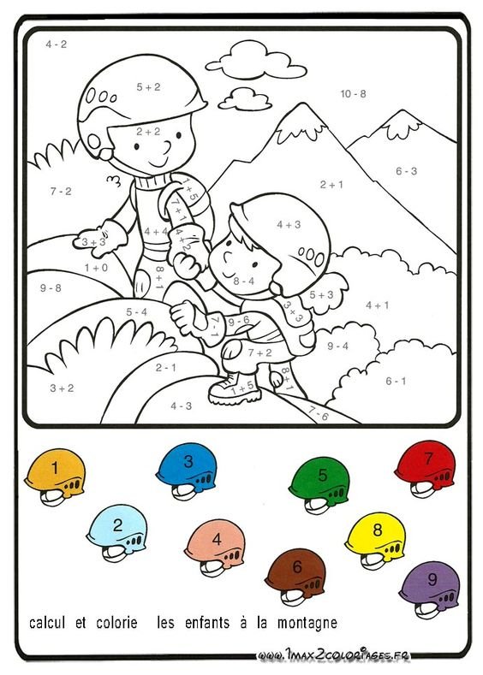

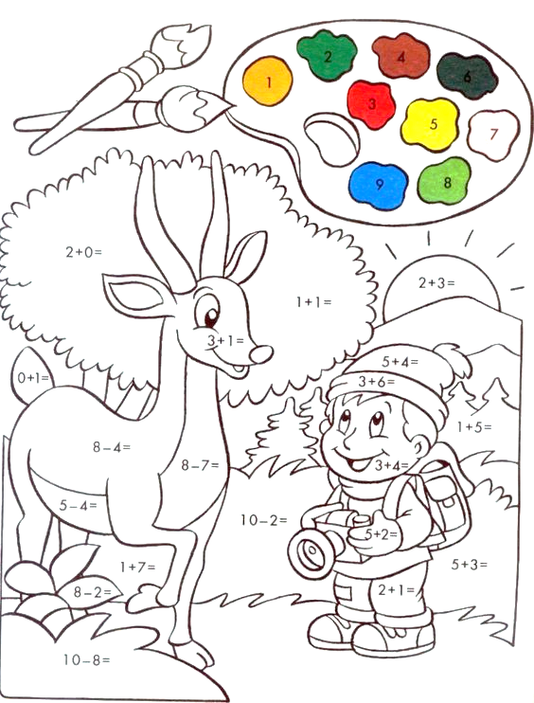



9.NALOGA: Oglejte si film Kekčeve ukane.

<https://www.youtube.com/watch?v=WRZ2KYEji9A>

<https://www.youtube.com/results?search_query=kek%C4%8Deve+ukane+2+del>

Odgovorite na vprašanje: Kdo nastopa v filmu? OBKROŽITE!

PEHTA BEDANEC

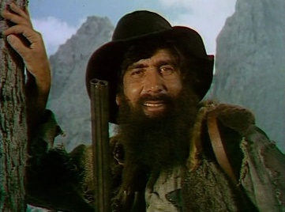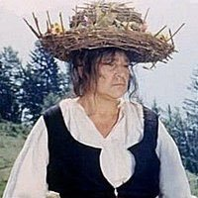



Tu je zadnji košček in našli ste zadnji košček!

Zaklad je vaš!

